a) Bảng ma trận
TT  Nội dung kiến thức |  | Đơn vị kiến thức | Mức độ nhận thức |  |  |  | Tổng điểm
 |  |  | Nhận biết | Thông hiểu | Vận dụng | Vận dụng cao
1 | BẢO VỆ CẢNH  QUAN THIÊN NHIÊN Ở THÀNH PHỐ HỒ CHÍ MINH | - Khám phá giá trị của cảnh quan thiên nhiên ở Thành phố Hồ Chí Minh.  - Thực trạng của cảnh quan thiên nhiên ở Thành phố Hồ Chí Minh. | 1a | 1b |  |  | 1,5 điểm  15%  3,0 điểm  30%
2 | TÌM  HIỂU CÁC NGÀNH NGHỀ TRUYỀN THỐNG Ở THÀNH PHỐ HỒ CHÍ MINH. | Khám phá một số ngành nghề truyền thống ở tp. HCM.  Khám phá các ngành nghề đang được phát triển ở tp. HCM. quan thi |  |  | 1 | 1 | 2,0 điểm  20%  1,0 điểm  10%
3 | TRUYỆN DÂN GIAN LIÊN QUAN ĐẾN ĐỊA DANH TẠI THÀNH PHỐ HỒ CHÍ MINH | Các địa danh tại Thành phố Hồ Chí Minh. | 1 |  |  |  | 2,5 điểm  25%
Tổng |  |  | 2/3 | 1/2 | 1/2 | 1/2 | 3 câu  100%
Tỷ lệ % |  |  | 40% | 30% | 20% | 10%

b) Bảng đặc tả
TT | Nội dung kiển thức | Đơn vị kiến thức | Mức độ kiến thức kĩ năng kiểm tra đánh giá | Số câu hỏi theo mức độ nhận thức
 |  |  |  | Nhận biết | Thông hiểu | Vận dung | Vận dụng cao
1 | BẢO VỆ CẢNH  QUAN THIÊN NHIÊN Ở THÀNH PHỐ HỒ CHÍ MINH | - Khám phá giá trị của cảnh quan thiên nhiên ở thành phố Hồ Chí Minh.  - Thực trạng của cảnh quan thiên nhiên ở thành phố Hồ Chí Minh. | - Kể tên các danh lam thắng cảnh.  - Hiểu được đặc điểm khác nhau cảnh quan thiên nhiên nhân tạo và tự nhiên, . | 1/2 | 1/2
2 | TÌM  HIỂU CÁC NGÀNH NGHỀ TRUYỀN THỐNG Ở THÀNH PHỐ HỒ CHÍ MINH. | Khám phá một số ngành nghề truyền thống ở tp. HCM.  - Khám phá các ngành nghề đang được phát triển ở tp. HCM. | - Nhận diện được những ngành nghề truyền thống ở địa phương.  - Liên hệ trách nhiệm của bản thân trong việc bảo vệ, phát triển các làng nghề. |  |  | 1/2 | 1/2
3 | TRUYỆN DÂN GIAN LIÊN QUAN ĐẾN ĐỊA DANH TẠI THÀNH PHỐ HỒ CHÍ MINH | Các địa danh tại Thành phố Hồ Chí Minh. | - Phân biệt được các địa danh | 1
Tổng |  |  |  | 1 | 1 | 1 | 1
Tỉ lệ % |  |  |  | 40% | 30% | 20% | 10%

ỦY BAN NHÂN DÂN Q.PHÚ NHUẬN  TRƯỜNG QUANG TRUNG NGUYỄN HUỆ | ĐỀ KIỂM TRA ĐÁNH GIÁ CUỐI HỌC KÌ II  Năm học: 2022 - 2023  Môn: GDĐP 6  Thời gian: 45 phút
ĐỀ CHÍNH THỨC

Câu 1/ Quan sát những hình ảnh dưới đây em hãy:
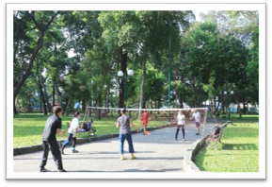 | 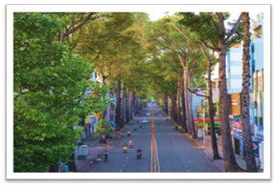 | 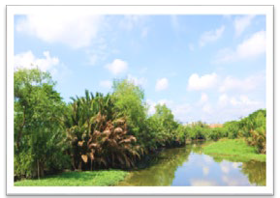
Hình 1. Công viên Tao Đàn, Quận 3 | Hình 2. Hàng cây dầu trên đường Nguyễn Tri Phương, Quận 10 | Hình 3. Rạch Thầy Tiêu, Quận 7
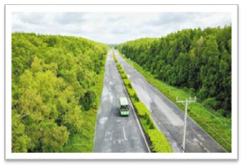 | 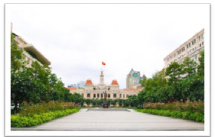 | 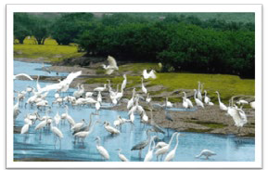
Hình 4. Đường Rừng Sác, huyện Cần Giờ | Hình 5. Phố đi bộ Nguyễn Huệ, Quận 1 | Hình 6. Vườn cò Thủ Đức

Cho biết hình nào chứa đựng cảnh quan tự nhiên, hình nào chứa đựng cảnh quan nhân tạo. (1,5 điểm)
- Em hãy so sánh sự khác biệt giữa cảnh quan tự nhiên và cảnh quan nhân tạo? (3 điểm)

Câu 2/ Xếp các địa danh dưới đây vào cột tương ứng với loại địa danh. (2,5 điểm)
Huyện Nhà Bè, tòa nhà Bitexco, sông Sài Gòn, dinh Độc Lập, quận Tân Bình, đảo Thạnh An (Cần Giờ), phường Tân Sơn Nhì (quận Tân Phú), hầm Thủ Thiêm, chợ Lớn, khu Bàn Cờ (Quận 3)
Địa danh chỉ địa hình | Địa danh chỉ công trình xây dựng | Địa danh hành chính | Địa danh vùng
-  -  - | -  -  - | -  -  - | -  -  -
Câu 3/ (3 điểm)
a. Tại sao các ngành nghề truyền thống ở Thành phố Hờ Chí Minh ngày nay không còn phát triển như xưa?
b.Em có sáng kiến nào để giúp các ngành nghề truyền thống vẫn được giữ gìn và phát triển không?
----Hết----

ỦY BAN NHÂN DÂN Q.PHÚ NHUẬN  TRƯỜNG QUANG TRUNG – NGUYỄN HUỆ | ĐỀ KIỂM TRA ĐÁNH GIÁ CUỐI HỌC KÌ II  Năm học: 2022 - 2023  Môn: GDĐP 6  Thời gian: 45 phút
ĐỀ DỰ BỊ

Câu 1/
- Em hãy cho biết thực trạng môi trường sống tại địa phương em như thế nào? (chất lượng không khí; nguồn nước sông ngoài, kênh rạch; rác thải;…)
- Từ thực trạng đã nêu, em có đề xuất những biện pháp gì để bảo vệ môi trường, các ý tưởng bảo tồn và quảng bá cảnh quan thiên nhiên, danh thắng tại địa phương.
Câu 2/ Quan sát những hình ảnh dưới đây em hãy:
Hình 1. Công viên Tao Đàn, Quận 3 | Hình 2. Hàng cây dầu trên đường Nguyễn Tri Phương, Quận 10 | Hình 3. Rạch Thầy Tiêu, Quận 7
Hình 4. Đường Rừng Sác, huyện Cần Giờ | Hình 5. Phố đi bộ Nguyễn Huệ, Quận 1 | Hình 6. Vườn cò Thủ Đức

Cho biết hình nào chứa đựng cảnh quan tự nhiên, hình nào chứa đựng cảnh quan nhân tạo. (1,5 điểm)
- Em hãy so sánh sự khác biệt giữa cảnh quan tự nhiên và cảnh quan nhân tạo? (3 điểm)

Câu 3/ Xếp các địa danh dưới đây vào cột tương ứng với loại địa danh. (2,5 điểm)
Huyện Nhà Bè, tòa nhà Bitexco, sông Sài Gòn, dinh Độc Lập, quận Tân Bình, đảo Thạnh An (Cần Giờ), phường Tân Sơn Nhì (quận Tân Phú), hầm Thủ Thiêm, chợ Lớn, khu Bàn Cờ (Quận 3)
Địa danh chỉ địa hình | Địa danh chỉ công trình xây dựng | Địa danh hành chính | Địa danh vùng
-  -  - | -  -  - | -  -  - | -  -  -

----Hết----

HƯỚNG DẪN CHẤM
Câu | Nội dung | Điểm
1a,2 | - Chọn đúng mõi hình hay địa danh | (0,25đ)
1b | - Cảnh quan tự nhiên là cảnh quan có sẵn trong tự nhiên/ được hình thành ngẫu nhiên bởi các yếu tố địa lí, khí hậu, sinh vật/, không có sự tác động của con người.  - Cảnh quan nhân tạo là cảnh quan do con người tạo nên /bằng sự tài hoa, khéo léo, có chủ đề và phong cách nhất định, làm biến đổi quan cảnh gốc của thiên nhiên thành quan cảnh mới theo ý con người. /Trong cảnh quan nhân tạo có cảnh quan đô thị và cảnh quan nông thôn. | 1,5  1,5
3a  3b. | - Nguyên nhân chính của việc mai một và biến mất của các nghề và làng nghề là do cơn lốc đô thị hóa.  - Khả năng cải tiến mẫu mã kém, mức độ nhạy cảm với thị hiếu tiêu dùng không cao.  - Hoạt động quảng bá, giới thiệu sản phẩm làng nghề chưa đạt hiệu quả cao.  - Việc truyền nghề, dạy nghề hoặc trao đổi kinh nghiệm về kiến thức sản xuất kinh doanh rất hạn chế.  - Lao động trong làng nghề còn yếu về kiến thức, kỹ năng.  - Ô nhiễm môi trường đã tác động tiêu cực đến hoạt động sản xuất kinh doanh.  - Cạnh tranh sản phẩm ngày càng gay gắt.  - Phải tạo điều kiện cho các làng nghề phát triển bền vững, tạo cơ hội, động viên người trẻ học, hành nghề, làm giàu, gìn giữ bản sắc văn hóa dân tộc ngay trên quê hương của mình.  - Tổ chức các cuộc thi thiết kế sản phẩm nhằm lựa chọn sản phẩm đặc trưng tiêu biểu đáp ứng nhu cầu của du khách, khơi dậy sức sáng tạo của nghệ nhân, thợ giỏi, các nhà thiết kế.  - Các sở ngành xây dựng chính sách đặc thù hỗ làng nghề khắc phục các khó khăn về vốn, mặt bằng sản xuất, công nghệ, thiết kế...  - Quy hoạch các cụm công nghiệp làng nghề nhằm thúc đẩy các hộ sản xuất và doanh nghiệp mạnh dạn mở rộng mặt bằng và đầu tư thiết bị tiên tiến cho sản xuất. | - 2,0  - 0,5/ ý  1,0  0,5/ý

